

SENAI Jaguariúna

**Projeto**

**Controle hospitlar de insumos - Medic Controll**

Gabriel Vital Ferreira

Gustavo Henrique Rocha de Oliveira

Vitor Leme Corrêa

Jaguariúna – SP

Maio – 2022

**Alunos:**

Gabriel Vital Ferreira

Gustavo Henrique Rocha de Oliveira

Vitor Leme Corrêa

**Projeto**

**Controle hospitlar de insumos - Medic Controll**

Projeto de conclusão parcial de curso apresentado ao SENAI Jaguariúna, como parte dos requisitos para obtenção do título de Técnico em Desenvolvimento de Sistemas.

**Orientador:**

Reenye Alexandre de Lima

Wellington Fábio de Oliveira Martins

Jaguariúna – SP

Maio – 2022

**Lista de Figuras**

Figura 1 : DCU 14

Figura 2 : Cronograma Gantt 15

Figura 3 : Tela de Login (Desktop) 15

Figura 4 : Tela de Cadastro (Desktop). 16

Figura 5 : Tela inicial do sistema após Login (Desktop). 17

Figura 6 : Tela perfil do funcionário (Desktop). 18

Figura 7 : Tela Estoque (Desktop). 19

Figura 8 : Tela de Login (Mobile). 20

Figura 9 : Tela de Cadastro (Mobile). 21

Figura 10 : Tela inicial do sistema após Login (Mobile). 21

Figura 11 : Tela perfil do funcionário (Mobile). 23

Figura 12 : Tela Estoque (Mobile). 24

Figura 13 : Diagrama de classes 24

Figura 14 : Modelo Lógico 25

**Lista de Abreviaturas e Siglas**

API - Application Programming Interface (Interface de programação de aplicação)

BackEnd - Prática de programação para Servidor de Aplicação e ou Banco de Dados.

FrontEnd -Prática de programação para cliente de programas para internet.

FullStack - Prática de programação em todas as camadas Cliente e Servidor

Mobile - Prática de programação para dispositivos móveis também clientes de programas para a internet.

PMO - Project Management Office (Escritório de Projetos).

JavaScript - Linguagem de programação para a internet.

HTML - Hyper Text Management Language, linguagem de marcação.

CSS - Linguagem de marcação e estilização de páginas.

Node.js - Framework que utiliza a linguagem JavaScript no backend.

ORM - Object Relacional Mapper (Mapa Objeto Relacional)

Sequelize - recurso ORM do framework Node.js

UML - Unified Modeling Language (Linguagem de Modelagem Unificada)

Ágil - Metodologia Ágil (Metodologia de desenvolvimento de sistemas)

SCRUM - Subcategoria da Metodologia Ágil.

Backlog - Requisitos funcionais do projeto a serem desenvolvidos.

Sprint - tempo de desenvolvimento de duas a quatro semanas.

Gantt - Grafico para gestão do tempo e recursos do projeto.

MER - Modelo Entidade e Relacionamento

DER - Diagrama de Entidade e Relacionamento

MVC - Modelo Visão e Controle

JSON - Objeto JavaScript, padrão de dados de uma API

GitHub - Repositório para códigos fonte e rede social de programadores.

**Resumo**

É um projeto de internet fullstack com banco de dados relacional MySQL, BackEnd em Node.js, FrontEnd em JavaScript sem framework e aplicativo móvel desenvolvido com React Native, consumindo a API do BackEnd.

O objetivo é auxiliar os funcionários da saúde e registrar todos os insumos e manter o estoque em dia e organizado, onde se tem um histórico de cada insumo registrado para manter os funcionários atualizados.

**Summary**

It is a fullstack internet project with MySQL relational database, BackEnd in Node.js, FrontEnd in JavaScript without framework and mobile application developed with React Native, consuming an API.

The objective is to help health workers and register all inputs and keep the stock up to date and organized, where there is a history of each input recorded to keep employees up to date.

**Introdução**

A turma intitulada 3DES do curso técnico em desenvolvimento de sistemas da escola SENAI Jaguariúna com conclusão do curso prevista para o mês de agosto do ano de 2022 tem se dedicado a soluções de problemas através de sistemas computacionais, também a automação de processos repetitivos utilizando recursos e bibliotecas das linguagens de programação como Python, planilhas eletrônicas e APIs disponíveis de forma gratuita através da internet.

APIs segundo o site HostGator é a interface ideal para que os programas de diferentes organizações compartilhem suas ações, ferramentas, padrões e protocolo. Gerando, assim, uma total integração.

A solução está dividida em camadas chamadas de BackEnd, FrontEnd, Mobile e documentação, cada uma das camadas possui exemplos das linguagens de programação estudadas durante os dois primeiros semestres do curso e alguns recursos introduzidos neste terceiro e último semestre.

Objetivo do software, registrar os insumos de qualquer hospital ou posto de saúde.

Onde é obrigatório o cadastro do funcionário, registrar todas suas infromações pessoais pra sim poder criar o estoque do seu hospital e fazer todos os registros de todos os insumos evitando assim perca de algum insumo por validade e um controle de entrada de cada insumo.

Este trabalho está dividido seguindo os princípios e instruções de gestão de projetos PMO que segundo o PMBOK é uma estrutura organizacional que tem como objetivo padronizar processos de governança e gerenciamento de projetos.

Como forma de simplificar a lógica de programação foi adotada a linguagem JavaScript em todas as camadas do projeto, o framework utilizado no servidor de aplicação backend foi o Node.js. No frontend optou-se por não utilizar nenhum framework, mas sim recursos básicos das linguagens HTML, CSS e JavaScript.

Por fim para a programação de dispositivos móveis utilizou o framework React Native que também trabalho sobre a linguagem JavaScript.

**Objetivos**

Desenvolver um software que gerencia o estoque de qualquer hospital, onde cada insumo terá um histórico assim tendo um controle do estoque com facilidade.

Este projeto cumpre os seguintes objetivos específicos:

* Registrar funcionários.
* Acesso ao perfil.
* Alterações sobre o seu perfil.
* Criar estoque.
* Registrar insumo.
* Alterar insumo.
* Excluir insumo.
* Consumo de API, FrontEnd e BackEnd.
* Utilizando ORM como “sequelize”.

**Justificativa**

Ao concluir o software, o hospital, deixará de fazer seus registros manual em papeis e planilhas.

Com esse software todo processo será automatizado, tornando mais eficaz suas atividades.

O software foi desenvolvido todas suas funcionalidades para plataforma Desktop e Mobile, para flexibilidade do seu uso.

**TAP (Termo de Abertura do Projeto)**

**Título do Projeto: ONG DIGITAL.**

Projeto ONG DIGITAL “Site e Aplicativo Móvel capaz de gerenciar atividades cotidianas da ONG, a fim de ter um melhor controle de seus departamentos”.

**Patrocinadores:** SENAI Jaguariúna

|  |  |  |
| --- | --- | --- |
| Recursos Humanos | | Gabriel Vital Ferreira  Gustavo Henrique Rocha de Oliveira  Vitor Leme Corrêa |
| Gerente do Projeto | | Gabriel Vital Ferreira  Gustavo Henrique Rocha de Oliveira  Vitor Leme Corrêa |
| Patrocinador | | SENAI Jaguariúna |
| Cliente | | SENAI Jaguariúna |
| Prazo | | 25/06/2022 |
| Local:__________________________________________ Data:____/____/____ | | |
| Patrocinador | Ass: | |
| Cliente | Ass: | |
| Gerente do Projeto | Ass: | |

**EAP (Escopo do Projeto)**

O escopo de um projeto de aplicação fullstack, para a internet e para dispositivos móveis consiste de seus requisitos funcionais e não funcionais, este projeto, portanto está dividido desta forma.

- Requisitos não funcionais

[RN001] Linguagens de Programação:

[RN001.1] BackEnd: Javascript com o framework Node.js

[RN001.2] BackEnd: biblioteca ORM sequelise.

[RN001.3] FrontEnd: HTML, CSS e JavaScript sem framework

[RN001.4] Mobile: Javascript com o framework ReactNative

[RN002] FrontEnd e Mobile: API do BackEnd

[RN003] Servidor e possível hospedagem

[RN004] Recursos de Banco de Dados relacional e SQL

[RN004.1] MySQL 10.4.11-MariaDB

**Requisitos Funcionais**

Os requisitos funcionais serão apresentados utilizando o recuso UML Diagrama de Casos de Uso e uma classificação de criticidade.

A metodologia de desenvolvimento de sistemas aplicada neste projeto é conhecida como SCRUM que é uma subcategoria da metodologia Ágil, por este motivo cada requisito aqui apresentado faz parte do backlog do projeto que será dividido em duas Sprints conforme a sua criticidade.

A criticidade está dividida em três categorias: essencial, importante e desejável definindo o nível de prioridade para cada requisito acordado neste escopo.

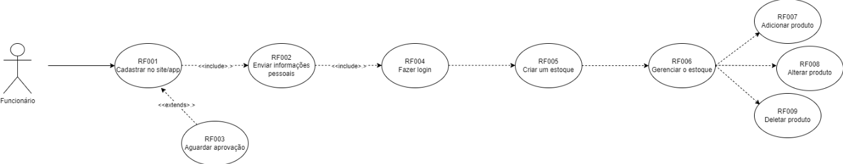

*Figura 1 : DCU*

**[RF001]:** Cadastrar no site/app.

Tela inicial do sistema para acessar ou cadastrar-se

**Criticidade:** ( x ) essencial ( ) importante ( ) desejável

**[RF002]:** Enviar informações pessoais.

Preencher nome, CPF, email e senha

**Criticidade:** ( x ) essencial ( ) importante ( ) desejável

**[RF003]:** Aguardar aprovação.

Avaliação dos dados pessoais.

**Criticidade:** ( ) essencial ( ) importante ( x ) desejável

**[RF004]:** Fazer login.

Tela onde pode entrar no site já com o cadastro feito.

**Criticidade:** ( x ) essencial ( ) importante ( ) desejável

**[RF005]:** Criar estoque.

Tela onde poderá criar o estoque.

**Criticidade:** ( ) essencial ( x ) importante ( ) desejável

**[RF006]:** Gerenciar estoque.

Tela onde poderá gerenciar o estoque.

**Criticidade:** ( ) essencial ( x ) importante ( ) desejável

**[RF007]:** Adicionar produto.

Adicionar um novo produto do estoque.

**Criticidade:** ( ) essencial ( x ) importante ( ) desejável

**[RF008]:** Alterar produto.

Alterar um produto já existente no estoque.

**Criticidade:** ( ) essencial ( x ) importante ( ) desejável

**[RF009]:** Deletar produto.

Deletar um produto já existente no estoque.

**Criticidade:** ( ) essencial ( x ) importante ( ) desejável

**Planejamento (Cronograma Gráfico Gantt)**

Planejamento e gestão do tempo e recursos humanos.

O backlog do projeto está dividido em atividades e segue apresentado utilizando um gráfico Gantt.

Este documento apresenta apenas uma versão intermediária do planejamento, durante a execução e controle sob a metodologia Scrum, a cada Sprint o cronograma foi atualizado.

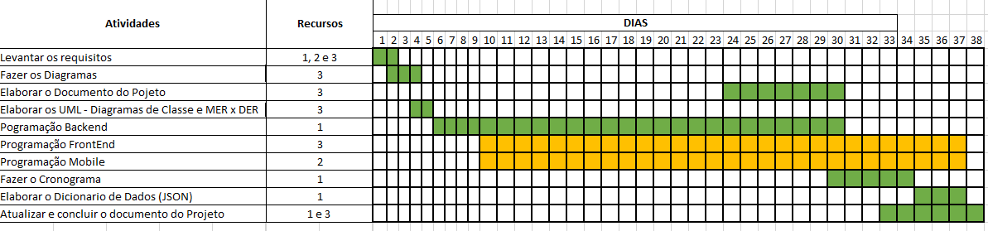

*Figura 2 Cronograma - Gantt*

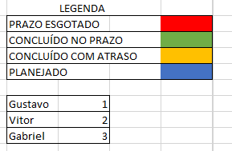

*Figura 10 : Legenda – Gantt*

**Planejamento de Custos**

Para calcular os custos deste projeto, foi somado as horas trabalhadas de cada colaborador respectivos a suas funções. Sendo efetivo 4 horas diárias, segunda a sexta feira.

**Valores:**

**BackEnd -** **Gustavo Henrique Rocha de Oliveira**

R$ 30,00 por hora – R$ 2.400,00 mensal.

**Mobile - Vitor Leme Corrêa**

R$ 24,00 por hora – R$ 1.920,00 mensal.

**FrontEnd - Gabriel Vital Ferreira**

R$ 18,00 por hora – R$ 1.440,00 mensal.

**Custo total do projeto – R$ 5.760,00**

**Protótipo**

As imagens a seguir foram geradas utilizando a técnica de prototipagem para apresentar um esboço das telas do sistema DESKTOP.

- Protótipo da tela login desktop

As imagens mostram a sequência de telas que um usuário do deve acessar para usufruir de todas as funcionalidades da aplicação.

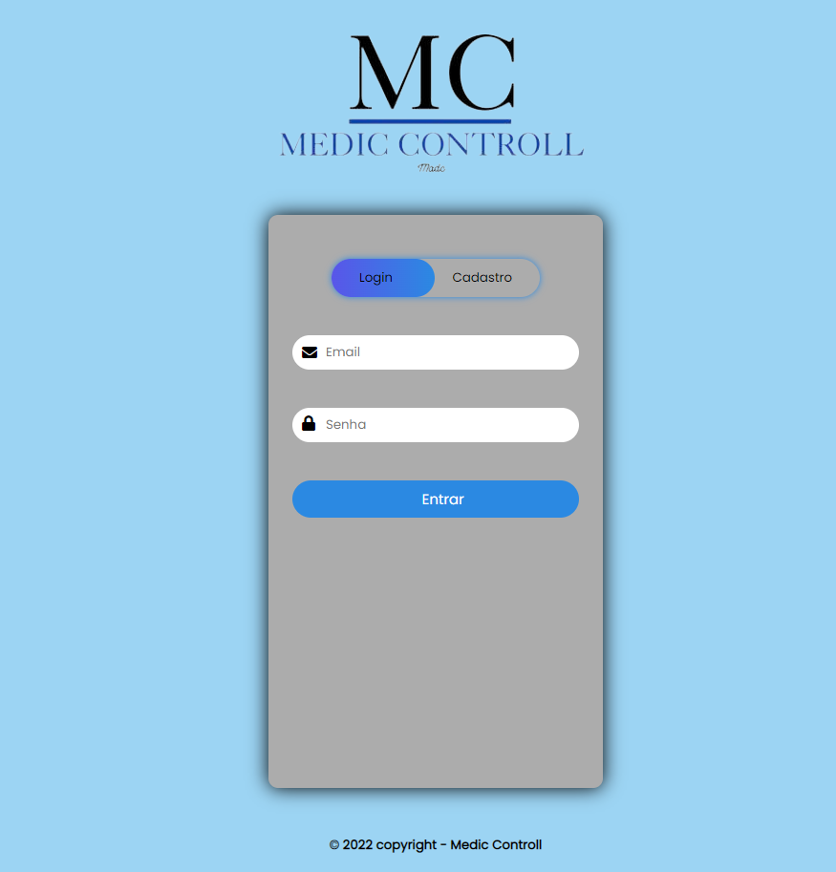

*Figura 3 : Tela de Login.*

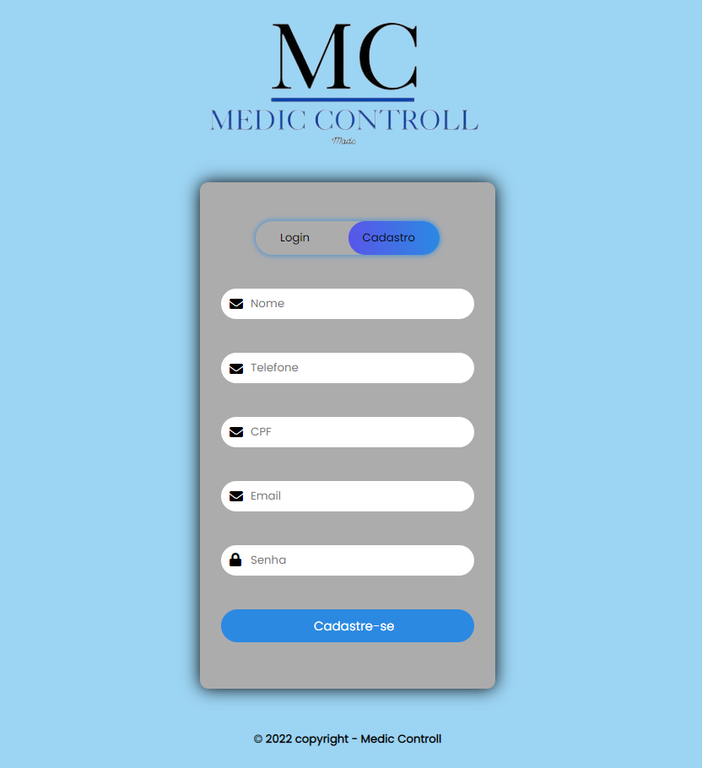

*Figura 4: Tela de cadastro.*

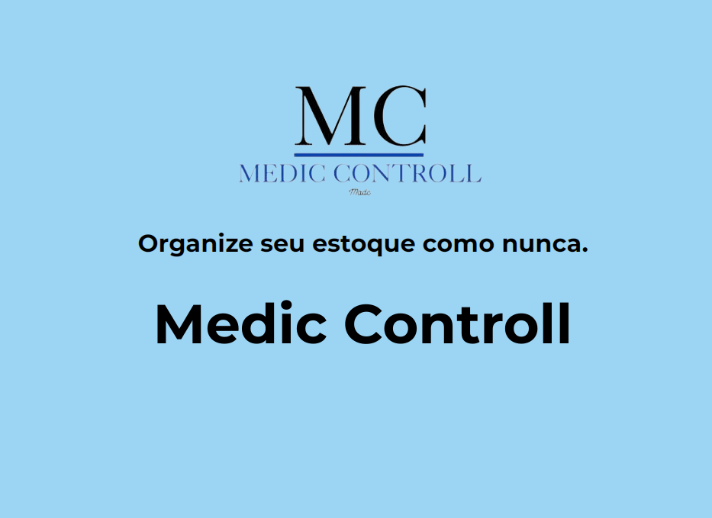

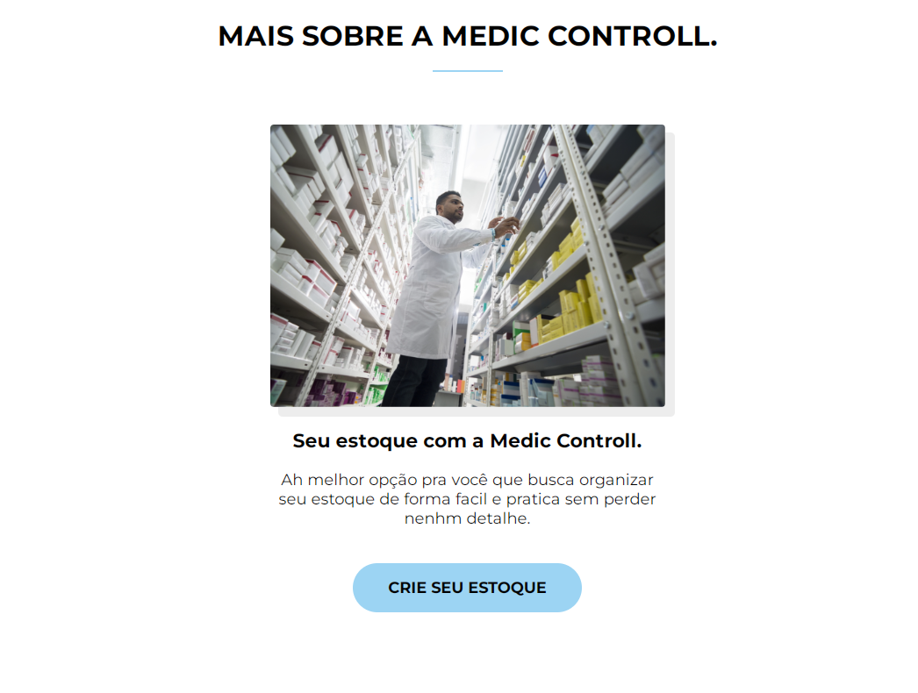



*Figura 5: Tela inicial do sistema, após login.*

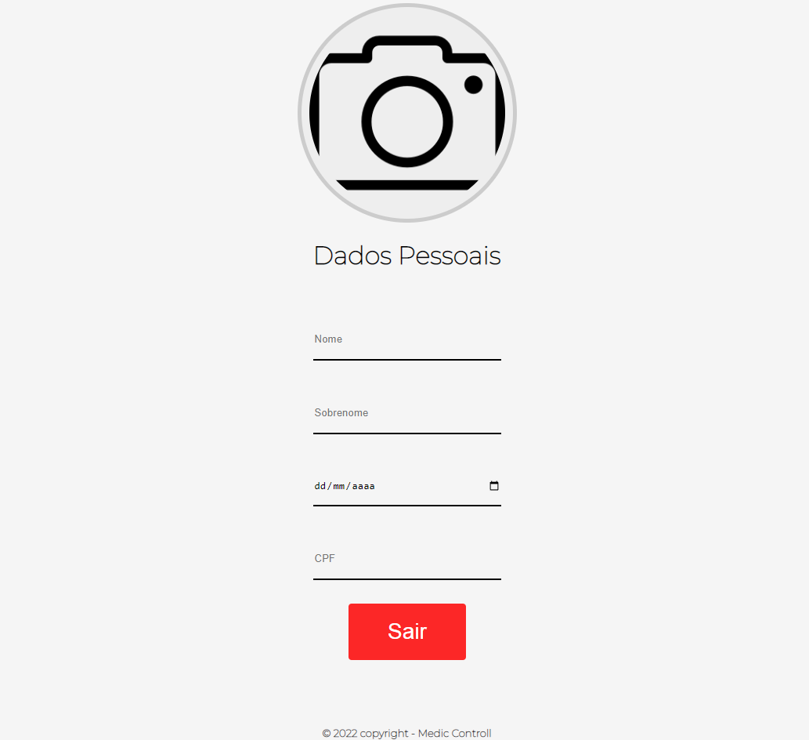

*Figura 6: Tela perfil do funcionário.*

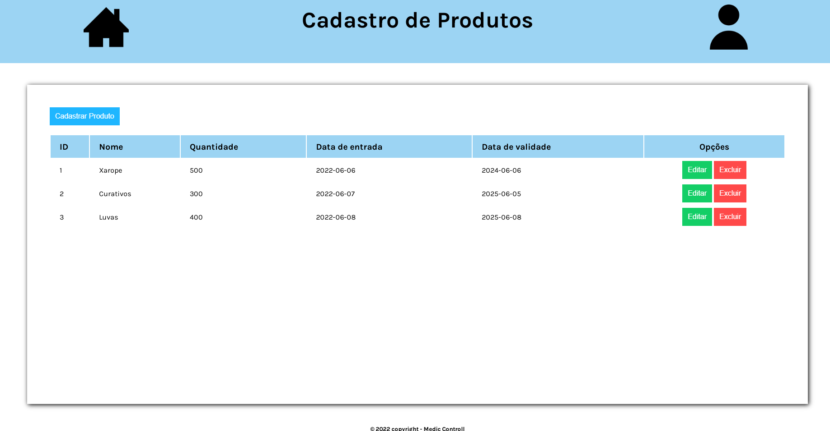

*Figura 7: Tela do estoque*

**- Protótipo do aplicativo móvel**

As imagens mostram a sequência de telas que o colaborador deve acessar para usufruir de todas as funcionalidades do aplicativo móvel.

|  |  |
| --- | --- |
| *Figura 8 : Tela de Login.* | *Figura 9 : Tela de cadastro.* |

|  |  |
| --- | --- |
| *Figura 10: Tela inicial do sistema, após login* | *Figura 11: Tela perfil do funcionário* |

|  |  |
| --- | --- |
| *Figura 12 : Tela do estoque* |  |

As legendas das imagens descrevem as funcionalidades básicas do site e do aplicativo porém os requisitos estão melhor descritos no tópico dois sobre o escopo e requisitos funcionais do projeto.

* **Planejamento do Banco de Dados e da API**

O backend deste projeto se comporta como uma API, fornecendo dados tanto para o frontend quanto para o aplicativo móvel, esta sessão documenta o projeto do banco de dados através do MER (Modelo Entidade e Relacionamento) e DER (Diagrama de Entidade e Relacionamento) conceitual e lógico.

O diagrama de classes a seguir apresenta o projeto das classes da camada modelo do padrão de projetos MVC (Modelo Visão e Controle) do backend ou API.

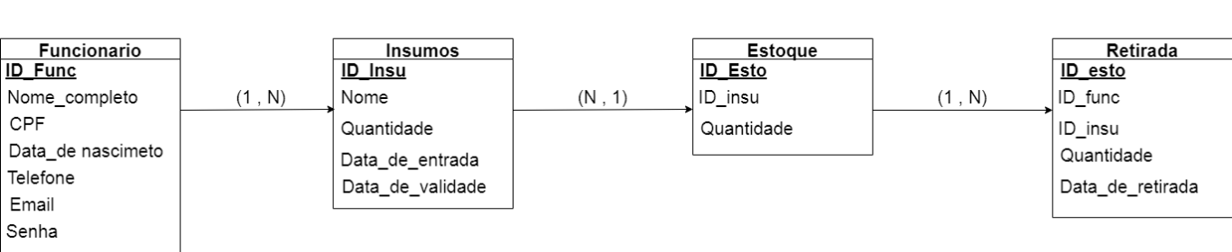

*Figura 13 – Diagrama de classes*

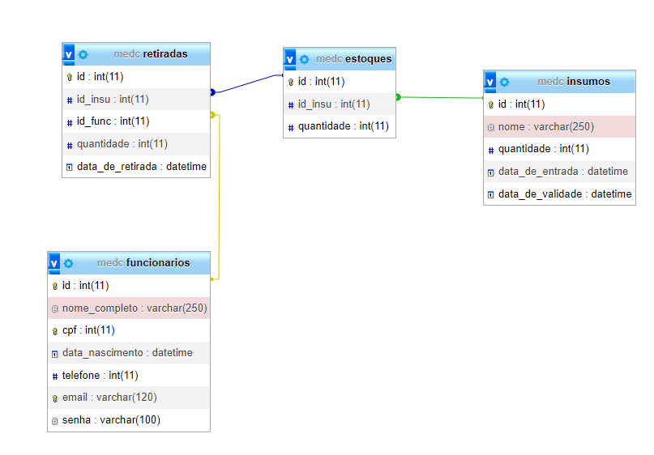

*Figura 14 - Modelo Lógico*

* **Detalhes da Execução e Controle**

O projeto foi desenvolvido a primeira parte, essencial e importante no período de 30 dias, iniciado em 01 de março de 2022 com término em 30 de março de 2022.

Onde as funcionalidades do sistema foram, dividido em camadas, backend, frontend e mobile.

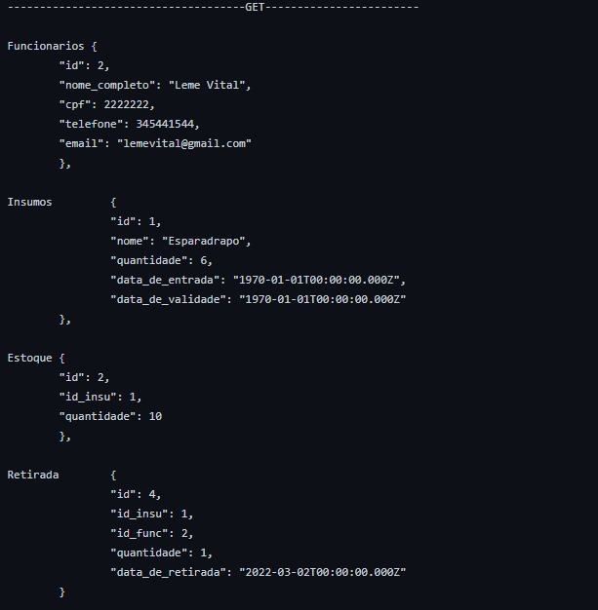

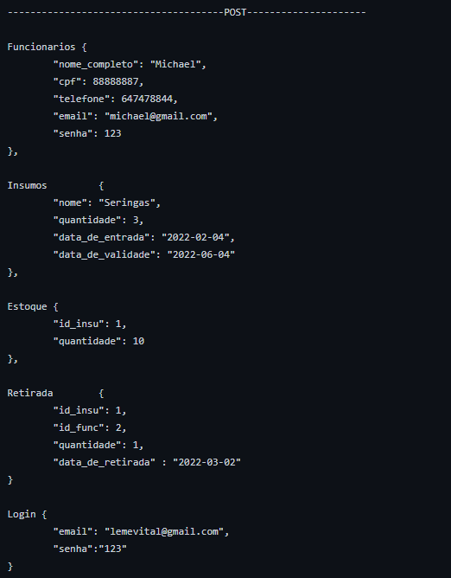

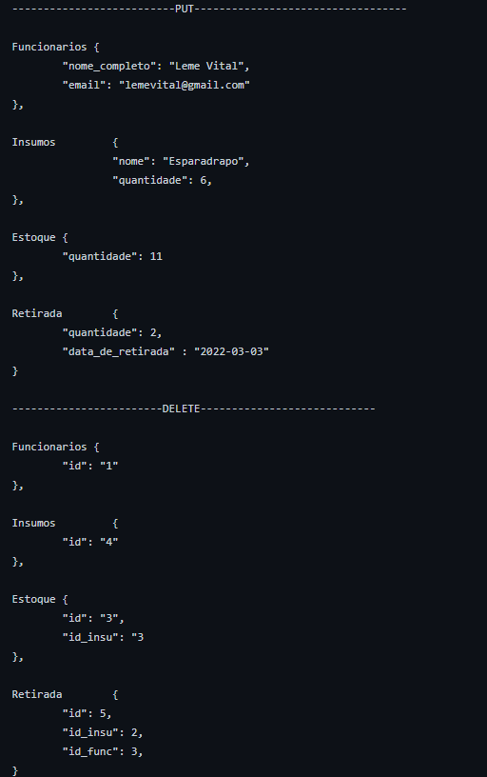

*Figura 15 – Dicionário de classe*

A seguir segue o dicionário de dados no formato JSON que é o padrão de dados oficial de troca de informações entre APIs.

Dicionário de dados da classe:

* **Resultados**

O projeto foi apresentado em aula para os alunos do 1DES E 3DES do ano de 2022 e servirá como base para próximas turmas, a execução do sistema cumpriu todos os requisitos classificados como essenciais e importantes deste projeto.

Os arquivos fonte deste projeto estão compartilhados no GitHub através do endereço de internet a seguir: <https://github.com/GabrielVitalFerreira/Projeto-final-TCC>- este é um repositório público para consulta dos alunos e professores desta instituição.

Na segunda etapa do desenvolvimento do sistema Medic Controll, será implantado as funcionalidades que ainda falta desenvolver e atualizar a versão atual que já está em produção.

* **Bibliografia**

Brasil: HostGator, Disponível em: <<https://www.hostgator.com.br/blog/api-entenda-a-interface-de-programacao-de-aplicacao/?gclid=Cj0KCQiAmpyRBhC-ARIsABs2EApZW0U35EoTPMvR6h76PIMBPAqxOVBVnyNln68Wo1_iOWwaDBgUuKgaAv-XEALw_wcB>>, acessado em 08/06/2022.

Brasil: HostGator, Disponível em: <<https://www.hostgator.com.br/blog/front-end-back-end-e-full-stack/?gclid=Cj0KCQiAmpyRBhC-ARIsABs2EAoAai258HK5IS4M8nJy5tWkv0AVjVv2Ya3n9r-8jDyASrncN1vbiJUaAqWaEALw_wcB>>, acessado em 08/06/2022.

Brasil: Le Wagon, Disponível em: <<https://www.lewagon.com/pt-BR/blog/o-que-e-framework>>, acessado em 08/06/2022.

PMBOK Guide, 6a. Edição, 2017. 762 p.

Brasil: DEVMEDIA, Disponivel em: <<https://www.devmedia.com.br/orm-object-relational-mapper/19056>>, acessado em 08/06/2022.